

**DOCENTE:**

ING. EMERSON ERNESTO TORRES RODRIGUEZ

**ASIGNATURA:**

DESARROLLO DE APLICACIONES WEB CON SOFTWARE INTERPRETADOS EN EL CLIENTE DAW901 G01T

**ACTIVIDAD:**

EXPERIENCIA DE APRENDIZAJE 3

PROYECTO DE CÁTEDRA FASE I

**GRUPO 10**

**INTEGRANTES:**

LUIS EDUARDO RODRIGUEZ REYES

RR232310

MELVIN ALFONSO AGUIAR ORTIZ

AO070327

JONH KEVIN NAVIDAD HERNADEZ

NH091562

MARILYN YAJAIRA RIVAS RAMIREZ

RR232545

Contenido

INTRODUCCIÓN 2

OBJETIVOS 4

Objetivo General: 4

Objetivos Específicos: 4

DESARROLLO DEL ANÁLISIS DE PROYECTO 4

Flujograma 5

Diseño de Pantallas 6

Pantalla de Inicio 6

Pantalla de Selección de Transacción 6

Pantalla de Depósito 8

Pantalla de Retiro 9

Pantalla de Consulta de Saldo 10

Pantalla de Pago de Servicios 11

Pantalla de Confirmación 12

Pantalla de Recibo 13

Pantalla de Gráfico 13

INVESTIGACIONES Y VERSIONAMIENTO DEL CÓDIGO 14

CONCLUSIONES 14

# INTRODUCCIÓN

La empresa Pokémon Bank se enfrenta a un desafío crucial en su búsqueda por mejorar los servicios ofrecidos a sus clientes. La necesidad de crear una interfaz adecuada para el manejo de las transacciones en un cajero automático es evidente. Este proyecto tiene como objetivo abordar esta problemática desarrollando una solución efectiva que optimice las operaciones financieras de la empresa y mejore la experiencia de sus usuarios.

# OBJETIVOS

## Objetivo General:

* Desarrollar una interfaz apropiada para el manejo de las transacciones en un cajero automático de Pokémon Bank.

## Objetivos Específicos:

1. Diseñar flujogramas que representen los procesos de depósito, retiro, consulta de saldo y pago de servicios.
2. Desarrollar una interfaz de usuario intuitiva y funcional.
3. Implementar el código necesario para llevar a cabo las transacciones de manera segura y eficiente.

# DESARROLLO DEL ANÁLISIS DE PROYECTO

## Flujograma

Se ha diseñado un flujograma en el cual se describe los procesos clave de las transacciones:

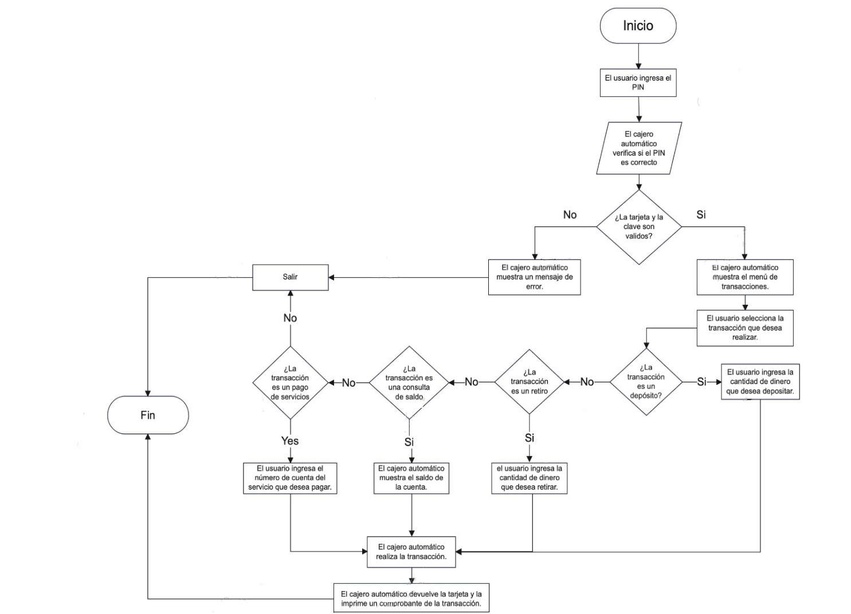

## Diseño de Pantallas

La interfaz de usuario se ha diseñado cuidadosamente para proporcionar una experiencia fluida a los usuarios. Las pantallas incluyen:

### Pantalla de Inicio

En esta pantalla el usuario podrá ingresar al sistema colocando su clave pin de 4 dígitos, tendrá disponible dos opciones de vista, modo oscuro, automático o claro.

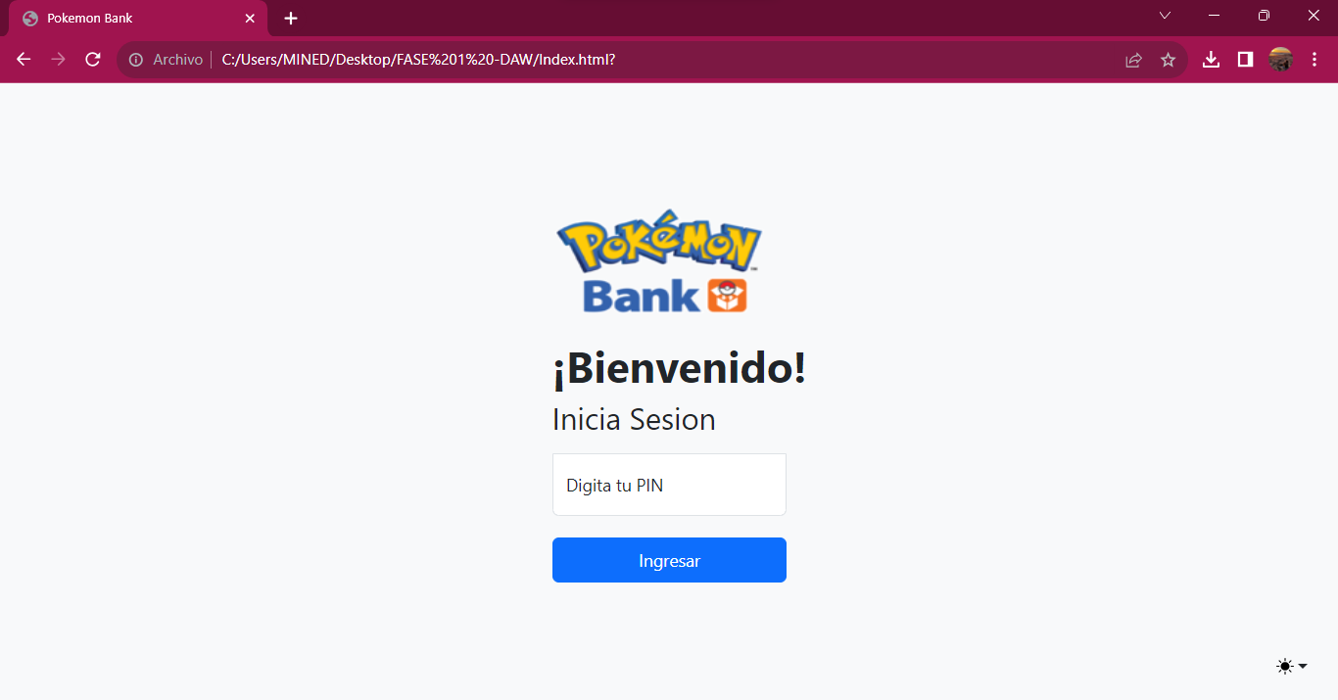

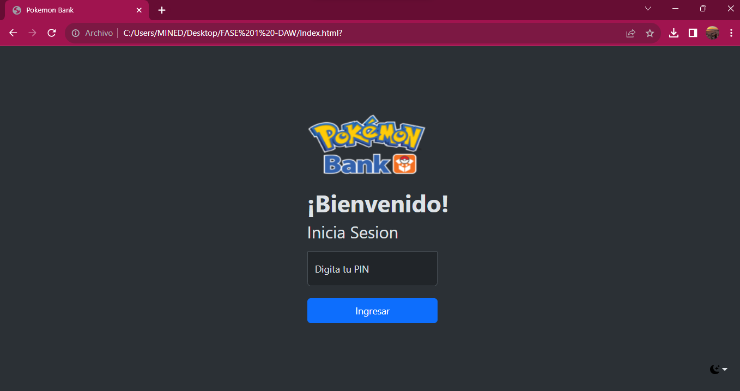

### Pantalla de Selección de Transacción

### Pantalla de Depósito

### Pantalla de Retiro

### Pantalla de Consulta de Saldo

### Pantalla de Pago de Servicios

### Pantalla de Confirmación

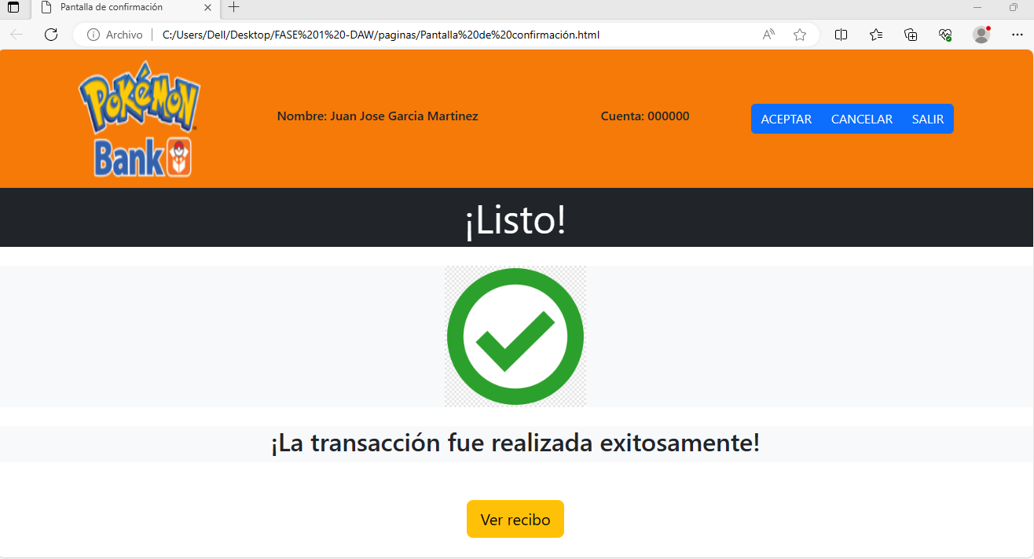

### Pantalla de Recibo

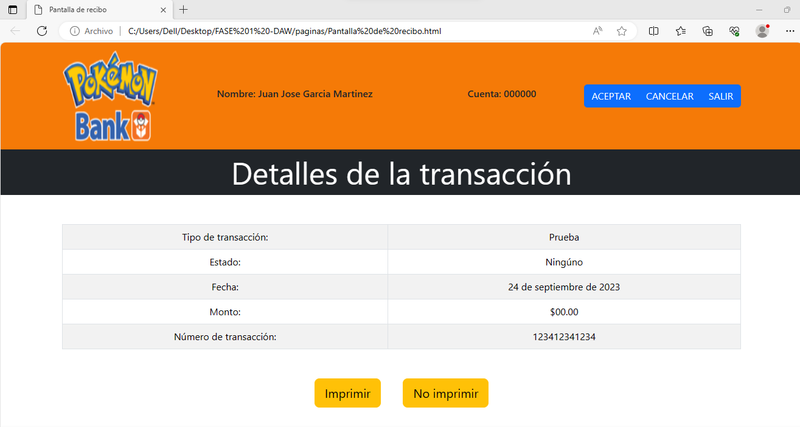

### Pantalla de Gráfico

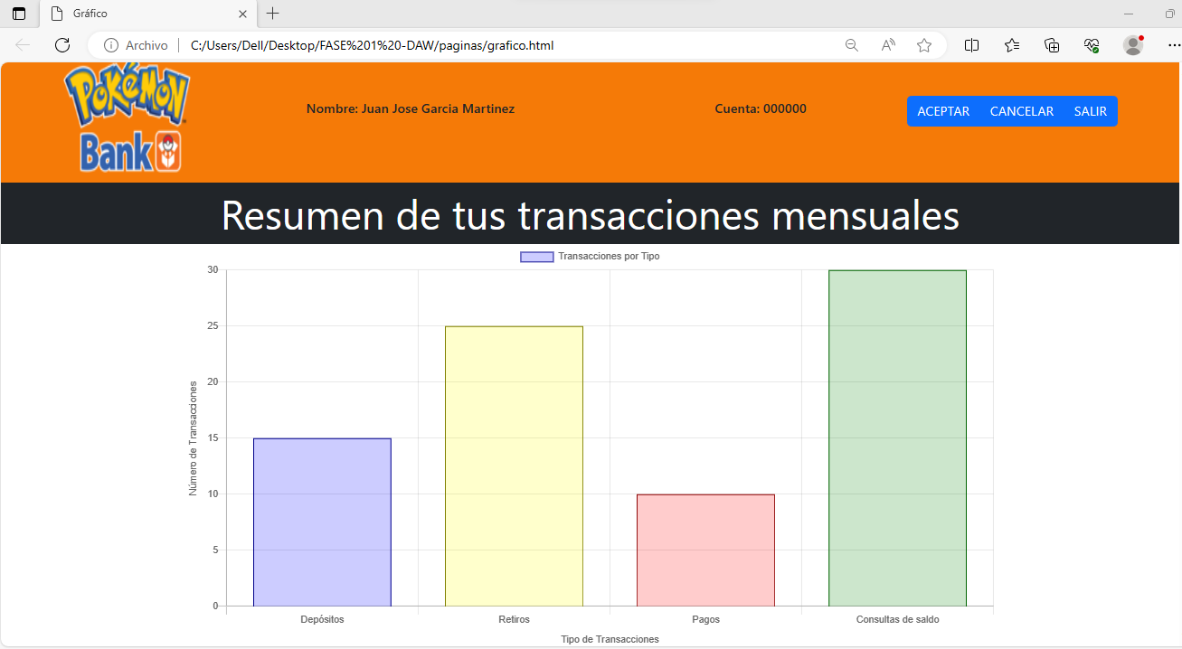

# INVESTIGACIONES Y VERSIONAMIENTO DEL CÓDIGO

Se ha llevado a cabo una investigación exhaustiva para seleccionar las tecnologías y metodologías más adecuadas. El desarrollo se realizará utilizando un enfoque de desarrollo ágil, permitiendo iteraciones rápidas y adaptación a los cambios.

El código se mantendrá bajo control de versiones utilizando Git, lo que facilitará la colaboración entre el equipo de desarrollo y la gestión de cambios.

En el siguiente enlace:

# CONCLUSIONES

Este proyecto representa una oportunidad significativa para Pokémon Bank. Los flujogramas y el diseño de la interfaz de usuario proporcionarán una base sólida para la implementación. La investigación respalda la elección de tecnologías y metodologías, asegurando un desarrollo efectivo y eficiente.